### مقدمة

خلال الثلاثة أعوام الأخيرة (2014 حتى 2016)، تم توثيق 661 حادث انهيار عقار في مصر، في جميع محافظات الجمهورية عدا محافظة واحدة، وذلك عبر 181 دائرة قسم شرطة مختلفة، بينهم 214 حادث انهيار كلي و 447 جزئي، ومن حيث الخسائر البشرية كان هناك إجمالي 304 حالة وفاة (200 ذكر و 104 أنثى، 207 بالغ و 97 قاصر)، فيما بلغ عدد الإصابات 717 إصابة، بينما تم تسجيل 1450 أسرة متضررة، وذلك وفقاً للمنهجية والمعايير المُحددة، مع مراعاة عدم احتواء التقرير على حالات التدخل المباشر للعنصر البشري مثل الهدم أو التفجير العمد كما لا يشمل حالات التصدع أو ميل أو إخلاء العقار دون حدوث انهيار لجزء ما.

يضم التقرير قاعدة بيانات مفتوحة شاملة ومُنقحة بكل حوادث الانهيارات تفصيلياً، من حيث الأبعاد الجغرافية والزمنية لكل واقعة ومواصفات العقار ونوع وأسباب الانهيار وآثار الضرر وحجم وبيانات الخسائر البشرية تفصيلياً والإجراءات السابقة واللاحقة لكل انهيار على حدة وأرقام رسمية عن الواقعة والنص الموثق للواقعة مع روابط منفصلة لجميع مصادر المعلومات، ويمكن تحميل ملف الإكسل مباشرة في شيت واحد كامل ومدمج ومتناسق بكل التصنيفات من [هنا](http://daftarahwal.com/wp-content/uploads/2017/01/Egypt-Building-Collapse-Full-Database-Daftar-Ahwal.xlsx).

للاستفسار أو المتابعة بشأن أية معلومات أو تعديلات أو إضافات في محتوى الملف، يرجى التواصل عبر البريد الإلكتروني daftar.ahwal@gmail.com

للاطلاع على التقرير كاملا من [هنا](http://daftarahwal.com/2017/01/26/building-collapses-abstract-ar/).

## عرض نوعي لتوزيع الحالات

جاء توزيع الأقاليم الجغرافية للحوادث كما يلي: 274 حادثاً بـ”المحافظات المركزية”، ثم 190 داخل “محافظات الصعيد”، و 156 في “محافظات الدلتا”، بينما اشتملت “مدن القناة” على 25 حادثاً، وأخيراً احتوت “المحافظات الحدودية” على 16 حادثاً فقط.

ومن حيث الفترة الزمنية للواقعة، جاء “النصف الثاني من عام 2015” في المقدمة بعدد 192 حادثاً، تلاه “النصف الأول من عام 2016” بعدد 118 حادث، ثم “النصف الأول من عام 2015” بعدد 114 حادثاً، وبعد ذلك “النصف الثاني من عام 2015″ بعدد 107، و”النصف الثاني من عام 2014” بعدد 68، وأخيراً “النصف الأول من عام 2014” بعدد 62 حادثاً فقط.

فيما كان توزيع الخسائر البشرية لوفيات حوادث انهيار العقارات من حيث النوع الاجتماعي بعدد 200 من “الذكور” و 104 من “الإناث”، بينما كان التوزيع من حيث المرحلة العمرية بعدد 207 “بالغين” و 97 من “القصر”. أما عن الإصابات فقد كان هناك 577 “ذكراً” و 140 “أنثى”، فيما ترواحت أعمارهم بين 623 “بالغاً” و 94 “قاصراً”، فيما كان هناك 1450 أسرة متضررة من الحوادث بشكل عام.

بينما وفقاً لنوع الانهيار كان هناك 214 انهياراً “كلياً” و 447 “جزئياً”، ومن حيث سبب الانهيار كان هناك 419 حادثاً بسبب “تقادم وتهالك العقار” و 60 بسبب “أعمال إنشائية أو هدم داخل العقار” أدت إلى الانهيار و 52 بسبب “أعمال إنشائية أو هدم بجوار العقار” بينما كان هناك 45 “عقاراً مخالفاً فنياً” كسبب رئيسي للانهيار و 35 حالة “اصطدام بمؤثر خارجي” أدت إلى الانهيار فيما كان هناك 26 حادثاً بسبب “انفجار أو حريق” وأخيراً 24 فقط بسبب “مياة جوفية أو صرف”.

وحسب نوع العقار، تم تسجيل 502 “عقاراً سكنياً مشغولاً”، و 118 “عقاراً سكنياً خالياً”، و 24 “عقاراً تجارياً” سواء كانت مصنعاً أو شركة أو ورشة، و 17 “منشأة حكومية” سواء كانت منشأة تعليمية أو شرطية أو مصلحة حكومية أو دور عبادة. بينما جاء توزيع طريقة البناء بعدد 533 عقاراً من طراز “البناء القديم” بدون أعمدة خرسانية، و 30 “بناء حديث”، فيما كانت هناك 98 حالة أخرى غير معلوم فيها طريقة البناء.

وخلال التقرير تم رصد 121 حادث انهيار لعقار تم إصدار قرار مسبق بشأنه سواء بالترميم أو الإزالة، فيما كان هناك 140 حادث انهيار لا يرتبط به قرار مسبق بالترميم أو الإزالة، بينما كانت هناك 400 حالة أخرى لم يتم التوصل فيها إلى قرار مسبق بالترميم أو الإزالة من عدمه.

ومن حيث الإجراءات السابقة قبل الانهيار، كان هناك 14 حادثاً “أثناء تنفيذ قرار الإزالة أو الترميم”، و 83 حادثاً “لم يتم تنفيذ قرار الإزالة أو الترميم” قبله، و 17 حادثاً “لم يتم تنفيذ قرار الإزالة أو الترميم ولكن تم إخلاء العقار قبيل الانهيار”، و 8 حالات “إخلاء العقار قبيل الانهيار” فقط، بينما كانت هناك 539 حالة أخرى غير معلوم فيها الإجراءات السابقة للانهيار.

أما من حيث الإجراءات اللاحقة بعد الانهيار، فقد كان هناك 98 حادثاً تم بعدهم “إخلاء العقارات المتضررة فقط”، دون إجراء آخر، و 24 حادثاً تلاهم “إخلاء العقارات المتضررة مع إجراء جنائي”، و 20 حادثاً اعقبهم “إخلاء العقارات المتضررة مع تعويض مالي”، و 43 حادثاً آخر تم بعدهم “إخلاء العقارات المتضررة مع تعويض مالي وتوفير وحدات سكنية”، وأخيراً 5 فقط تم عقبهم “إخلاء العقارات المتضررة مع تعويض مالي وتوفير وحدات سكنية بالإضافة إلى إجراء جنائي”، فيما كانت هناك 471 حالة أخرى غير معلوم فيها الإجراءات التالية للانهيار.

### أقسام التقرير

### المنهجية والمعايير

من [هنا](http://daftarahwal.com/2016/12/24/building-collapses-methodology-ar/)

### أرشيف معلوماتي – قاعدة البيانات

من [هنا](http://daftarahwal.com/2017/02/22/building-collapses-database-ar/)

### تحليل إحصائي – جداول إحصائية

من [هنا](http://daftarahwal.com/ar/2016/12/24/building-collapses-statistics-ar/)

### رسوم بيانية

من [هنا](http://daftarahwal.com/ar/2016/12/24/building-collapses-visuals-ar/)

### ****المنهجية والمعايير****

## المنهجية ومعايير التقسيم والتصنيف

[الإطار العام](https://daftarahwal.wordpress.com/methodology/) لمنهجية الرصد والأرشفة

بشأن هذا التقرير:

– حادثة انهيار عقار: تم تحديدها في إطار التقرير بأنها كل حادث انهار فيه عقار واحد في مكان وزمان معينين أيا كان نوع العقار سكنياً أو تجارياً أو حكومياً وسواء كان الانهيار كلياً أو جزئياً ولأي سبب من الأسباب، ولا يشمل حالات التدخل المباشر للعنصر البشري مثل الهدم أو التفجير العمد كما لا يضم حالات التصدع أو ميل أو إخلاء العقار دون حدوث انهيار لجزء ما، أما في حالة حدوث انهيار لعقار وأدى ذلك إلى انهيار عقار مجاور فإنه يتم تسجيلها كواقعتين منفصلتين ويُسجل سبب الانهيار العقار الثاني هو “حدوث انهيار لعقار مجاور”.

### – شروط ومعايير إدراج الحالات ضمن التقرير:

1. الشرط الزماني: وهو حدوث واقعة الانهيار خلال النطاق الزمني المُحدد (بين 1 يناير 2014 حتى 24 ديسمبر 2016).
2. الشرط المكاني: حدوث الحالة في نطاق جمهورية مصر العربية، لعقار واحد فقط.
3. الشرط الظرفي: حدوث انهيار بالفعل للعقار بالكامل أو لجزء منه طبيعياً، ولا يشمل حالات التصدع أو الميل كما لا يضم حالات التدخل المباشر للعنصر البشري مثل الهدم أو التفجير العمد.

### – توضيحات مهمة بشأن منهجية التقرير ومعايير إدراج الحالات:

1. الملف يعد حصراً أولياً الغرض الرئيسي منه رسم الأنماط والسياق التفصيلي والداخلي للحوادث ومعطياتها وعناصرها، وقد لا يعبر بشكل كامل عن إجمالي الحالات على أرض الواقع وفق نفس المعايير المُحددة.
2. الرقم “صفر” في إطار التقرير لا يعني بالضرورة أنه لا توجد حالات في مكان وزمان معين، ولكنه يعني أنه لا تتوفر معلومات وفق آلية جمع المعلومات والمنهجية المُحددة.
3. التقرير يشمل جميع حوادث انهيار العقارات حتى لو لم يسقط فيها خسائر بشرية بالوفاة أو الإصابة.
4. التقرير يشمل حالات انهيار عقارات أثناء الحَفر داخل العقار تنقيباً عن الآثار أو الذهب، ولكنه لا يضم حالات انهيار الحُفر نفسها داخل أو خارج العقار ما دامت لا يصاحبها انهيار جزء من العقار.
5. التقرير يشمل حالات انهيار العقارات نتيجة اصطدام وسائل نقل بري أو صخور جبلية بها، وهي مسجلة ضمن قسم “اصطدام (مؤثر خارجي)”.
6. التقرير لا يشمل التدخل المباشر للعنصر البشري مثل عمليات الهدم أو التفجير العمد، إلا لو نتج عنها انهيار طبيعي غير مقصود لنفس العقار أو لعقار مجاور.
7. التقرير لا يشمل حالات التصدع أو ميل أو إخلاء العقار دون حدوث انهيار لجزء ما.
8. التقرير لا يشمل حوادث انهيار المرافق والخدمات العامة مثل الآبار أو الخزانات أو أبراج الكهرباء أو الجسور أو الكباري أو الأنفاق أو الأسوار بالطريق العام.
9. التقرير لا يشمل الانهيارات الأرضية التي لا ترتبط بانهيار كلي أو جزئي لعقار ما.
10. التقرير لا يشمل حالات حدوث انفجار أو حريق داخل العقار ما لم يصاحبها انهيار جزء من العقار على الأقل.
11. التقرير يشمل الانهيارات الكلية والجزئية بالعقارات التي تعد ضمن المباني والمنشآت العامة أو ذات النشاط التجاري، وليس فقط العقارات السكنية.
12. في مواصفات العقار تم احتساب الدور الأرضي كطابق منفصل عددياً، حيث أن الرقم 2 يمثل عدد ارتفاع طابقين فقط (طابق أرضي وطابق علوي).

### – المصادر التي تم الاستعانة بها:

* مصادر المعلومات التي تم الاستعانة بها في البناء المعلوماتي هي “مصادر ثانوية” (معلومات لم يتم التحقق منها من مصادرها الأولية) باعتبار المعلومات المنقولة عبر الجهات الرسمية يومياً مثل النشرات الدورية كمصادر ثانوية.
* هناك مساران للاستعانة بالمصادر:

1- المسار الأول: المصادر الرئيسية لاعتماد الواقعة نفسها:

وهي المصادر التي يتم الاستعانة بها لإدراج حدوث الحالة بالفعل، والتي جاءت غالبيتها عبر “جهات رسمية” حيث تمثل أكثر من 96.8% من إجمالي الحالات، فيما كانت “مصادر صحفية” تم الاستعانة بهما بشكل محدود للغاية وحسب معايير مُحددة في 3.2% فقط.

2- المسار الثاني: المصادر التكميلية من أجل البناء المعلوماتي لتفاصيل الواقعة:

وهي المصادر التي يتم الاستعانة بها لإكمال البناء المعلوماتي للواقعة بعد اعتمادها في المسار الأول، وفيها تم استخدام “جهات رسمية” ومصادر وإعلامية.

* البيانات الوصفية أو الفوقية Metadata لكل واقعة هي أدق ما تم التوصل إليه من جميع المعلومات المُتاحة، ولكنها ليست بالضرورة كاملة الدقة، حيث تم الاعتماد غالباً على رواية الواقعة نقلاً عن الجهات الرسمية أو الجهات الحقوقية أو الشهود، وهناك فرضيات واستنتاجات محدودة في نطاقات معينة حسب معايير منهجية وتحليل دقيق للبيانات، يمكن الاستفاضة فيها حال طلب ذلك.
* وقد تم تقسيم “نوع المصدر الرئيسي لاعتماد الواقعة”، كما يلي:

– “جهات رسمية”: هي الحالات التي بها مصدر رسمي عن حدوث الواقعة بالفعل بغض النظر عن دقة التفاصيل وروايات الواقعة، وقد تكون جهات أمنية أو قضائية أو أية جهة حكومية أخرى، وقد تم الاعتماد عليها في 641 حالة (بنسبة 96.8%).

– “مصادر صحفية”: هي الحالات التي لا يتوفر إليها مصادر أخرى مما سبق سوى جهات إعلامية، وقد تم توخي الدقة في الاستناد إليها بمراجعة معايير وقواعد للتوثيق والتدقيق المعلوماتي، وهي موجودة بمتن التقرير في 20 حالة (بنسبة 3.2%).

### – مراجعة نظام الفهرسة والفرضيات والاصطلاحات:

* تمت فهرسة وترتيب البيانات بالكامل حسب النظام الأرشيفي التالي (تاريخ الواقعة، ثم محافظة الواقعة بترتيب محدد للمحافظات، دائرة قسم شرطة الواقعة وهي دائرة حدوث الانهيار، مكان الواقعة، اسم مميز أو مفهرس للواقعة مُكون من تلك التراتبية).
* في خانة اسم مميز للواقعة، تمت مراعاة أن يكون مُفَهَّرساً حسب النظام الأرشيفي وقد يتم إضافة اسم إعلامي مميز له أو اسم حسب الأوراق الرسمية، كما يلي (كلمة البداية “انهيار عقار كلي أو جزئي” حسب نوع الانهيار، دائرة قسم شرطة الواقعة، – ، مكان الواقعة حال توفره، – ، اسم إعلامي مميز، تاريخ الواقعة يوم/شهر/سنة). مثال ذلك؛ (انهيار عقار جزئي – سنورس – قرية السليين – عزبة حمادة عمار 07/02/2014)).
* في خانة رقم المحضر أو القضية، تمت كتابة جميع الأرقام الرسمية حسب تراتبيتها لدى الجهات الرسمية، بداية من نقطة الشرطة ثم قسم الشرطة ثم النيابة الجزئية ثم النيابة الكلية ثم دوائر المحاكم جنح ثم جنح مستأنف أو جنايات ثم النقض، وتمت فهرستها جميعاً كما يلي (كلمة “رقم” + رقم الورق الرسمي مكتوباً بالأرقام وليست حروفاً + كلمة “لسنة” + السنة الميلادية وأحياناً القضائية كما في النقض مكتوبة بالأرقام وليست حروفاً + كلمات “إداري أو جنح أو جنايات أو كلي أو عرائض أو حصر تحقيق” + دائرة الجهة الرسمية التابع لها الرقم + كلمة “والمقيدة برقم” ثم نفس المتسلسلة في حالة توفر رقم رسمي أخر لنفس الواقعة). مثال ذلك؛ (رقم 302 لسنة 2015 إداري قصر النيل والمقيدة برقم 14322 لسنة 2015 جنايات قصر النيل ورقم 543 لسنة 2015 كلي وسط القاهرة).
* تم اعتبار اصطلاحات أقسام الشرطة بنظام فهرسة مُوَحَّد بإطلاق توصيف “قسم…” على أي قسم أو مركز شرطة، كما تم توحيد توصيف “قسم بندر…” على كل قسم شرطة وحيد متواجد ببندر المدينة، وتوحيد توصيف “قسم مركز…” على كل قسم متواجد بضواحي وقرى المدينة.
* تم إعداد خانتا “معلومات الوفيات” و”معلومات الإصابات” بتراتبية مُحددة، بكتابة اسم المتوفي أو المصاب الأول ثم حروف مختصرة لباقي اسمه، ثم عمره وحرف “س” رمزاً لكلمة سنة، ثم الوظيفة إن توفرت، ثم حجم الأصابة إن توفرت.
* هناك افتراضات “محدودة الإطارات” ضمن متن التقرير في تفاصيل تحليلية ودقيقة جداً مرتبطة بسياقات ونهج عام لما يجري على أرض الواقع، وهي مُوضحة لكل تصنيف بالأسفل.

### – النطاق الزماني للوقائع:

* خلال ثلاث سنوات، بدءاً من يوم 1 يناير 2014 حتى 24 ديسمبر 2016، وتم تقسيمه في العرض الإحصائي كما يلي:

1. “النصف الأول من عام 2014”: الفترة من 1 يناير حتى 30 يونيو 2014.
2. “النصف الثاني من عام 2014”: الفترة من 1 يوليو حتى 31 ديسمبر 2014.
3. “النصف الأول من عام 2015”: الفترة من 1 يناير حتى 30 يونيو 2015.
4. “النصف الثاني من عام 2015”: الفترة من 1 يوليو حتى 31 ديسمبر 2015.
5. “النصف الأول من عام 2016”: الفترة من 1 يناير حتى 30 يونيو 2016.
6. “النصف الثاني من عام 2016”: الفترة من 1 يوليو حتى 24 ديسمبر 2016.

### – النطاق الجغرافي للوقائع:

* تمت تغطية جميع محافظات الجمهورية، ولم تتوفر معلومات في محافظات شمال سيناء بنفس آلية جمع المعلومات ولكن لا يعني ذلك أنه لا توجد عقارات مُنهارة هناك، ولكنه يعني لا تتوفر معلومات وفق نفس الآلية والمنهجية.
* تم تقسيم المحافظات لأقاليم جغرافية كما يلي:

1. “المحافظات المركزية”: القاهرة، الجيزة، الإسكندرية.
2. “محافظات الدلتا”: القليوبية، الدقهلية، الشرقية، الغربية، المنوفية، البحيرة، كفر الشيخ، دمياط.
3. “مدن القناة”: بورسعيد، الإسماعيلية، السويس.
4. “محافظات الصعيد”: الفيوم، بني سويف، المنيا، أسيوط، سوهاج، قنا، الأقصر، أسوان.
5. “المحافظات الحدودية”: شمال سيناء، جنوب سيناء، مطروح، البحر الأحمر، الوادي الجديد.

### – الخسائر البشرية من حيث الوفيات والإصابة والأُسر المتضررة:

* تتضمن الخسائر البشرية كل حالات الوفاة أو الإصابة من السكان والمتواجدين داخل العقار والمارين بالصدفة، وتم تقسيم كل من حالات الوفاة والإصابة وفقاً للنوع الاجتماعي (ذكر، أنثى)، ووفقاً للمرحلة العمرية (بالغ، قاصر أقل من 18 سنة).
* في حالة عدم توفر معلومات حول حالة وفاة أو إصابة معينة يتم افتراض أنها لذكر بالغ، وفي حالة عدم توفرها حول عدد الوفيات أو الإصابات يتم افتراض أنها “لا يوجد” إلى أن يَثُبت العكس.
* الأُسر المتضررة قد تكون أُسر تشردت بالفعل بعد الانهيار أو لا، وقد يكون الضرر الواقع عليها جزئياً أو كلياً، وتم اعتبار عدد الأسر المتضررة هي أسرة واحدة لكل شقة على حدة بغض النظر عن عدد الأفراد حتى وإن كان الساكن شخصاً واحداً أو أسر مختلفة لنفس العائلة.
* في حالة عدم توفر معلومات حول عدد الأُسر المتضررة يتم افتراض أُسرة واحدة لكل شقة، وفي حالة عدم توفر معلومات حول مواصفات العقار تم افتراض طابق واحد على الأقل – أو أحياناً طابقين حسب طبيعة المنطقة الجغرافية- باعتبار شقة واحدة على الأقل لكل طابق حيث يتم تمثيل كل طابق بعدد أُسرة واحدة فقط.

### – تم تقسيم بيانات انهيار العقار حسب نوع الانهيار كما يلي:

1. “كلي”: وهي حالات انهيار العقار بالكامل.
2. “جزئي”: وهي حالات انهيار جزء من العقار مثل الشرفة أو الحائط أو سقف حجرة أو الواجهة أو الجهة الخلفية، وهي الوضع الافتراضي حال عدم التوصل إلى معلومات حول نوع الانهيار.

### – تم تقسيم بيانات انهيار العقار حسب سبب الانهيار كما يلي:

1. “تقادم وتهالك العقار”: بسبب عوامل زمنية، وفي الأغلب تكون لعقارات ذات بناء قديم، وهي الوضع الافتراضي الأكثر استعمالاً حال عدم التوصل إلى معلومات حول سبب الانهيار.
2. “عقار مخالف فنياً”: سبب عدم تنفيذ معايير هندسية وفنية معينة في البناء، وتكون غالباً لعقارات ذات بناء حديث، وهي وضع افتراضي بشكل محدود حسب الطبيعة الجغرافية ومواصفات العقار المُنهار.
3. “أعمال إنشائية أو هدم بجوار العقار”: تكون بسبب وجود حفر أو هدم أو إنشاء أو ترميم وتجديد في عقار أو قطعة أرض مجاورة
4. “أعمال إنشائية أو هدم داخل العقار”: تكون بسبب وجود حفر أو هدم أو إنشاء أو ترميم وتجديد داخل العقار نفسه.
5. “انفجار أو حريق”: حالات حدوث انفجار أو حريق بسبب تواجد أسطوانات مواد قابلة للاشتعال أو ماس كهربائي.
6. “مياة جوفية أو صرف”: تكون بسبب انفجار أو تسريب بئر أو ماسورة مياة شرب أو صرف أو مياة جوفية.
7. “اصطدام بمؤثر خارجي”: نتيجة اصطدام جسم خارجي بالعقار مثل وسيلة نقل بري أو صخور جبلية أو حدوث انهيار بعقار مجاور.

### – تم تقسيم مواصفات العقارات حسب نوع العقار كما يلي:

1. “عقار سكني مشغول”: هي العقارات الشاغرة بالسكان حتى وإن تم إخلاء العقار من السكان – أو هروب السكان- قبيل الانهيار مباشرة.
2. “عقار سكني خال”: هي العقارات الفارغة من السكان لفترة زمنية ليست بالقصيرة قبل الانهيار، وفي حالة عدم توفر المعلومات فيتم افتراض “عقار سكني مشغول أو خالٍ” حسب طبيعة المنطقة الجغرافية واحتمالية حدوث ذلك وفقاً للوقائع السابقة بنفس النطاق الجغرافي.
3. “عقار تجاري”: سواء كان مصنعاً أو شركة أو ورشة.
4. “منشأة حكومية”: سواء كانت منشأة تعليمية أو شرطية أو مصلحة حكومية أو دور عبادة.

* ملاحظة :

– في حالة الإعلان عن أن العقار خال عدا شقة واحدة مسكونة، يتم تسجيل ضمن “عقار سكني مشغول”.

### – تم تقسيم مواصفات العقارات حسب طريقة البناء كما يلي:

1. “بناء قديم”: هي طريقة بناء عقارات بدون أعمدة خرسانية، وهي الوضع الافتراضي حال كون الانهيار بسبب “تقادم وتهالك العقار” أو وفقاً لطبيعة المنطقة الجغرافية للعقار.
2. “بناء حديث”: هي الطرق الهندسية الحديثة في بناء العقارات بالأعمدة الخرسانية.
3. “غير معلوم”: حالات غير معلوم فيها طريقة بناء العقار.

### – تم تقسيم تدخلات الدولة تجاه انهيار العقار حسب وجود قرار سابق بترميم أو إزالة كما يلي:

1. “نعم”: حادث انهيار لعقار تم إصدار قرار مسبق بشأنه سواء بالترميم أو الإزالة سواء تم تنفيذه بالفعل أو لا.
2. “لا”: حادث انهيار لا يرتبط به قرار مسبق بالترميم أو الإزالة.
3. “غير معلوم”: حالات غير معلوم فيها وجود قرار سابق بالترميم أو الإزالة من عدمه.

### – تم تقسيم تدخلات الدولة تجاه انهيار العقار حسب إجراءات سابقة قبل الانهيار كما يلي:

1. “أثناء تنفيذ قرار الإزالة أو الترميم”: حادث انهيار عقار خلال عمليات الهدم أو الترميم والتنكيس للعقار نفسه.
2. “لم يتم تنفيذ قرار الإزالة أو الترميم”: حادث انهيار عقار كان هناك قرار مسبق بإزالته أو ترميمه ولم يتم تنفيذه.
3. “لم يتم تنفيذ قرار الإزالة أو الترميم – إخلاء العقار قبيل الانهيار”: حادث انهيار عقار كان هناك قرار مسبق بإزالته أو ترميمه ولم يتم تنفيذه، ولكن تم إخلاء العقار من السكان قبيل الانهيار.
4. “إخلاء العقار قبيل الانهيار”: حادث انهيار عقار تم إخلاءه من السكان قبيل الانهيار مع عدم توفر قرار مسبق بإزالته أو ترميمه.
5. “غير محدد”: حالات غير معلوم فيها الإجراءات السابقة للانهيار.

### – تم تقسيم تدخلات الدولة تجاه انهيار العقار حسب إجراءات لاحقة بعد الانهيار كما يلي:

1. “إخلاء العقارات المتضررة فقط”: حادث انهيار عقار تم فيه إخلاء العقار المُنهار من السكان فقط.
2. “إخلاء العقارات المتضررة – إجراء جنائي”: حادث انهيار عقار تم فيه إخلاء العقار المُنهار من السكان من اتخاذ إجراء جنائي ضد أشخاص كمُتهمين في واقعة الانهيار.
3. “إخلاء العقارات المتضررة – تعويض مالي”: حادث انهيار عقار تم فيه إخلاء العقار المُنهار من السكان مع تقديم تعويض مالي للمُتضررين.
4. “إخلاء العقارات المتضررة – تعويض مالي – توفير وحدات سكنية”: حادث انهيار عقار تم فيه إخلاء العقار المُنهار من السكان مع تقديم تعويض مالي للمُتضررين وتوفير وحدات سكنية لهم.
5. “إخلاء العقارات المتضررة – تعويض مالي – توفير وحدات سكنية – إجراء جنائي”: حادث انهيار عقار تم فيه إخلاء العقار المُنهار من السكان مع تقديم تعويض مالي وتوفير وحدات سكنية لهم بالإضافة إلى اتخاذ إجراء جنائي ضد أشخاص كمُتهمين في واقعة الانهيار.
6. “غير محدد”: حالات غير معلوم فيها الإجراءات التالية للانهيار.

* ملاحظة:

– المعلومات المسجلة عن توفير وحدات سكنية أو تعويض مالي ليس بالضرورة أنه تم تنفيذها بالفعل على أرض الواقع، ولكنها فقط مُعلنة من قِبِل جهات رسمية عبر وسائل الإعلام المختلفة.

### – تمت مراعاة مبدأيّ “عدم انتهاك الخصوصية” و “عدم جلب الضرر”، ودفتر أحوال غير مسؤولة عن مدى مهنية ما هو منشور عبر الوسيلة الإعلامية المشار إليها. مع مراعاة أنه هناك روابط محذوفة أو قد يتم حذفها أو تغييرها لاحقاً بسبب التقادم الزمني وتغيير الروابط أو غلق المنصات والمنافذ الإعلامية.

**تحليل إحصائي**

للاطلاع على التقرير كاملا من [هنا](http://daftarahwal.com/2017/01/26/building-collapses-abstract-ar/).

(لعرض الصور بحجم كامل يرجى الضغط عليها)

1- وفقاً للمصدر الرئيسي لاعتماد الواقعة والفترة الزمنية للواقعة

[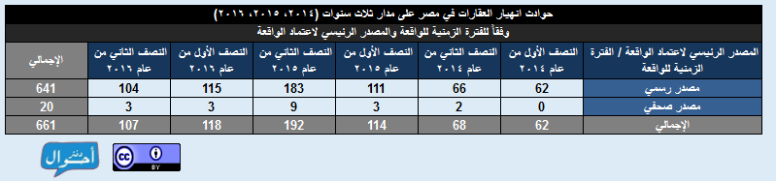](http://daftarahwal.com/wp-content/uploads/2016/12/1-source-Period.png)

2- وفقاً للفترة الزمنية للواقعة والمحافظة والإقليم الجغرافي للواقعة

[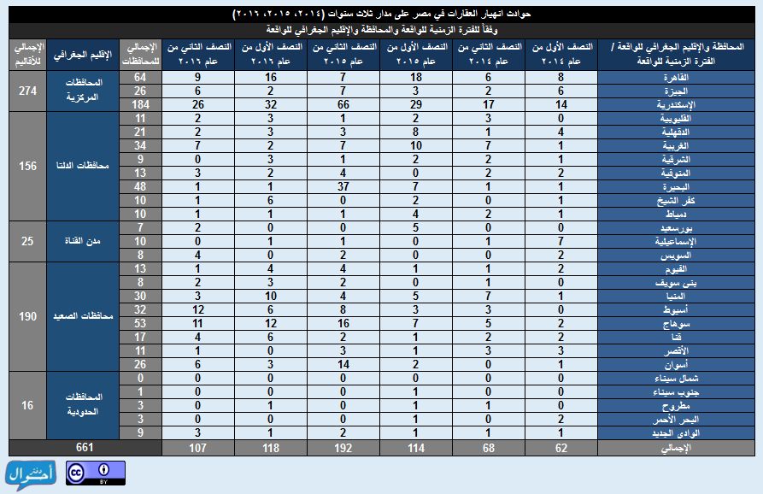](http://daftarahwal.com/wp-content/uploads/2016/12/2-period-governorate-region.png)

3- وفقاً للفترة الزمنية للواقعة والخسائر البشرية (وفيات، إصابات، أسر متضررة)

[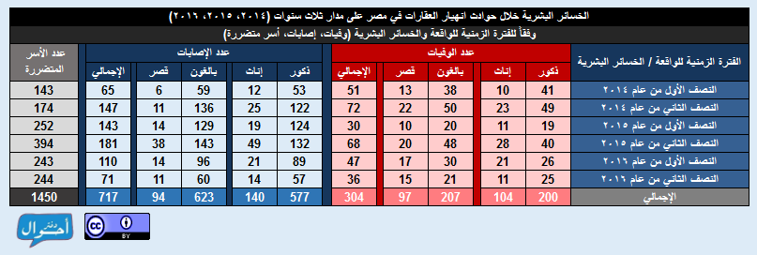](http://daftarahwal.com/wp-content/uploads/2016/12/3-peroid-casualties.png)

4- وفقاً للإقليم الجغرافي للواقعة والخسائر البشرية (وفيات، إصابات، أسر متضررة)

[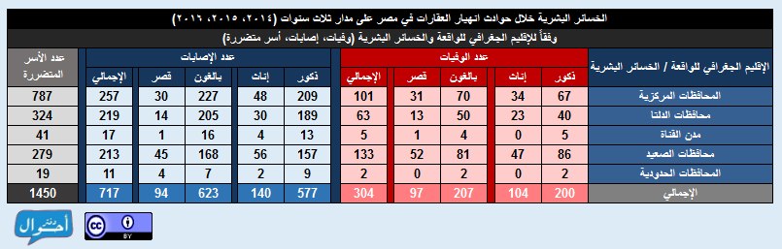](http://daftarahwal.com/wp-content/uploads/2016/12/4-region-casualties.png)

5- وفقاً لمحافظة الواقعة والخسائر البشرية (وفيات، إصابات، أسر متضررة)

[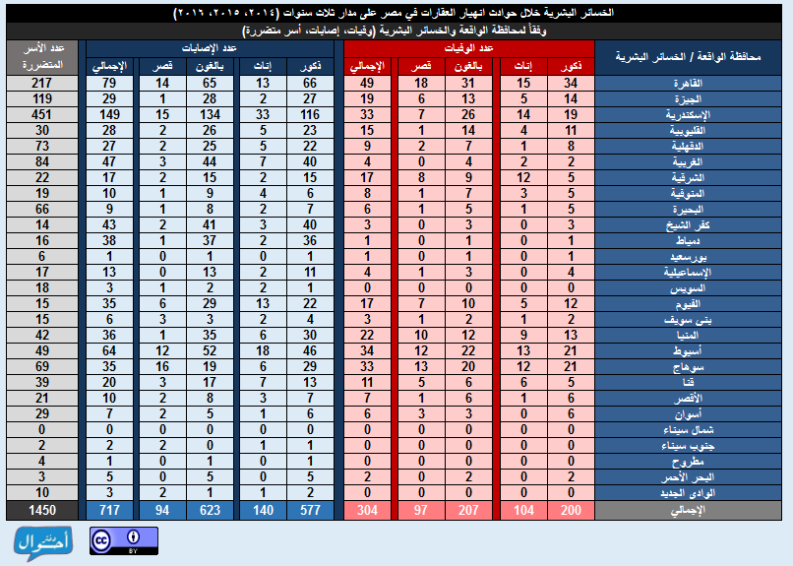](http://daftarahwal.com/wp-content/uploads/2016/12/5-governorate-casualties.png)

6- وفقاً لسبب الانهيار والخسائر البشرية (وفيات، إصابات، أسر متضررة)

[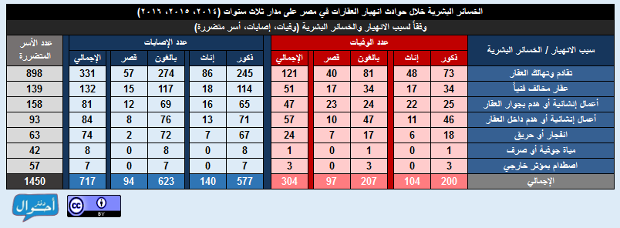](http://daftarahwal.com/wp-content/uploads/2016/12/6-collapse-reason-casualties.png)

7- وفقاً للفترة الزمنية للواقعة ونوع الانهيار

[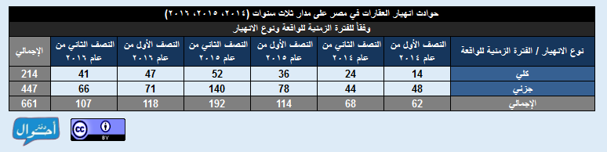](http://daftarahwal.com/wp-content/uploads/2016/12/7-period-collapse-type.png)

8- وفقاً للفترة الزمنية للواقعة وسبب الانهيار

[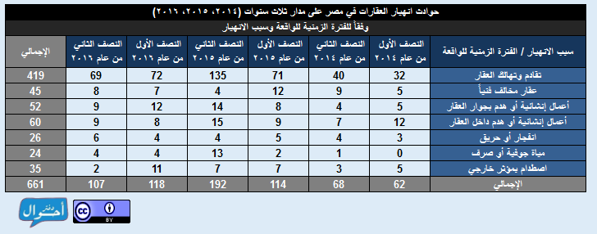](http://daftarahwal.com/wp-content/uploads/2016/12/8-period-collapse-reason.png)

9- وفقاً للفترة الزمنية للواقعة ونوع العقار

[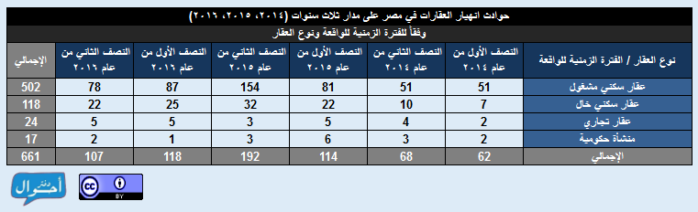](http://daftarahwal.com/wp-content/uploads/2016/12/9-period-building-type.png)

10- وفقاً للفترة الزمنية للواقعة وطريقة البناء

[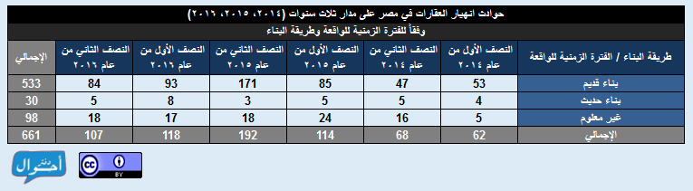](http://daftarahwal.com/wp-content/uploads/2016/12/10-period-construction-type.png)

11- وفقاً للفترة الزمنية للواقعة ووجود قرار سابق بترميم أو إزالة

[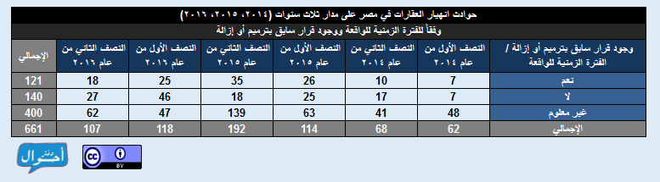](http://daftarahwal.com/wp-content/uploads/2016/12/11-period-demolition-decision.png)

12- وفقاً للفترة الزمنية للواقعة وإجراءات سابقة قبل الانهيار

[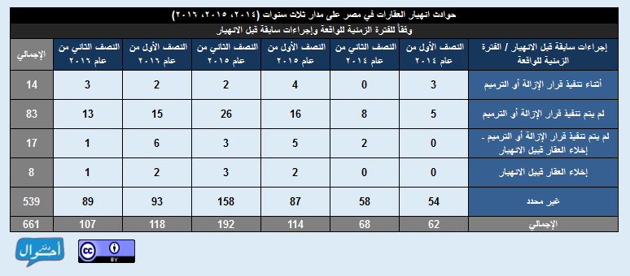](http://daftarahwal.com/wp-content/uploads/2016/12/12-period-procedures-before-collapse.png)

13- وفقاً للفترة الزمنية للواقعة وإجراءات لاحقة بعد الانهيار

[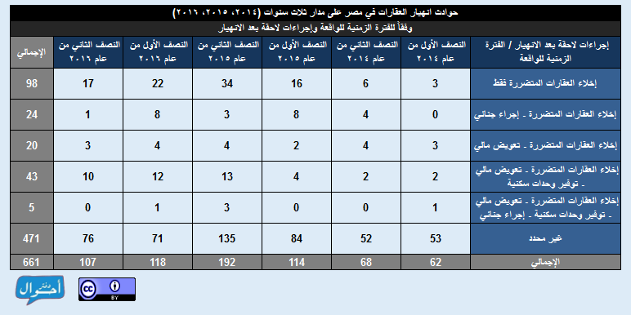](http://daftarahwal.com/wp-content/uploads/2016/12/13-period-procedures-after-collapse.png)

14- وفقاً للإقليم الجغرافي للواقعة ونوع الانهيار

[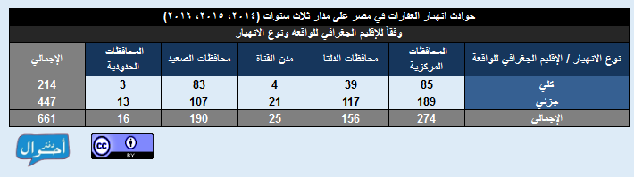](http://daftarahwal.com/wp-content/uploads/2016/12/14-region-collapse-type.png)

15- وفقاً للإقليم الجغرافي للواقعة وسبب الانهيار

[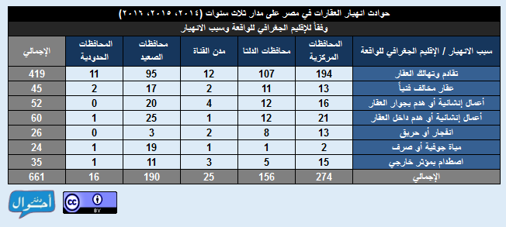](http://daftarahwal.com/wp-content/uploads/2016/12/15-region-collapse-reason.png)

16- وفقاً للإقليم الجغرافي للواقعة ونوع العقار

[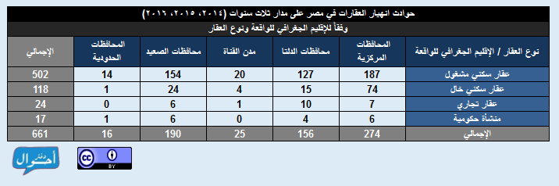](http://daftarahwal.com/wp-content/uploads/2016/12/16-region-building-type.png)

17- وفقاً للإقليم الجغرافي للواقعة وطريقة البناء

[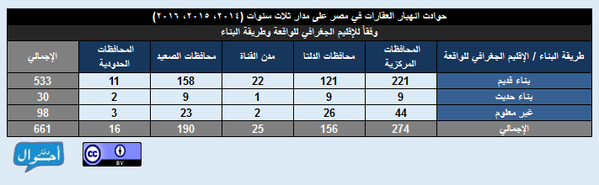](http://daftarahwal.com/wp-content/uploads/2016/12/17-region-construction-type.png)

18- وفقاً للإقليم الجغرافي للواقعة ووجود قرار سابق بترميم أو إزالة

[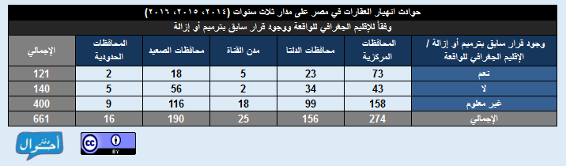](http://daftarahwal.com/wp-content/uploads/2016/12/18-region-demolition-decision.png)

19- وفقاً للإقليم الجغرافي للواقعة وإجراءات سابقة قبل الانهيار

[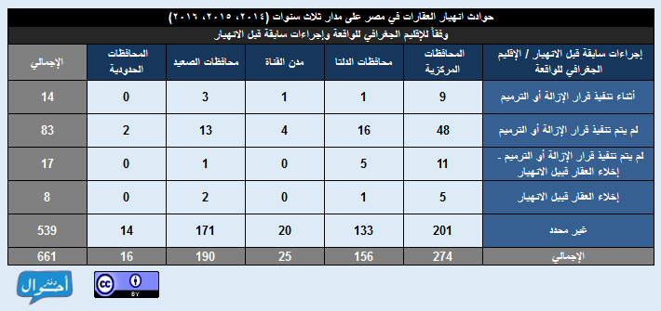](http://daftarahwal.com/wp-content/uploads/2016/12/19-region-procedures-before-collapse.png)

20- وفقاً للإقليم الجغرافي للواقعة وإجراءات لاحقة بعد الانهيار

[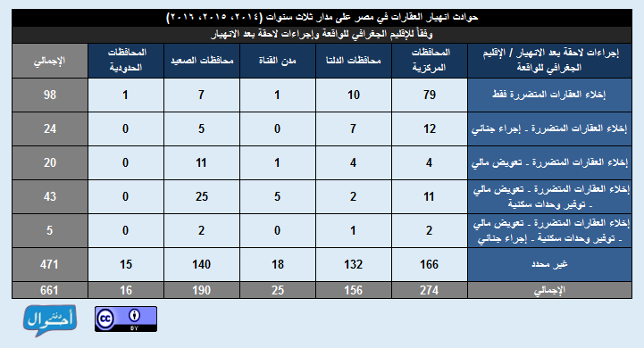](http://daftarahwal.com/wp-content/uploads/2016/12/20-region-procedures-after-collapse.png)

21- وفقاً لسبب الانهيار ونوع الانهيار

[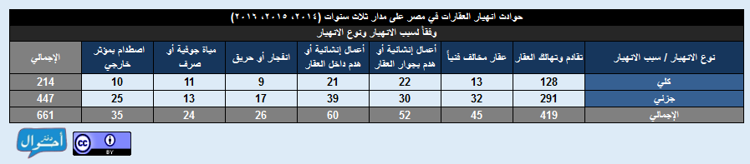](http://daftarahwal.com/wp-content/uploads/2016/12/21-collapse-reason-collapse-type.png)

22- وفقاً لسبب الانهيار ونوع العقار

[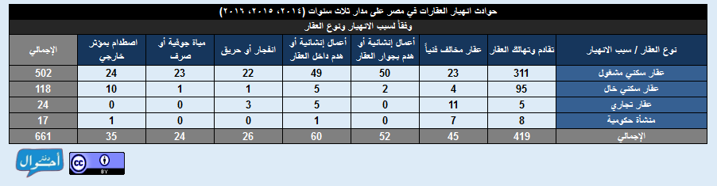](http://daftarahwal.com/wp-content/uploads/2016/12/22-collapse-reason-building-type.png)

23- وفقاً لسبب الانهيار وطريقة البناء

[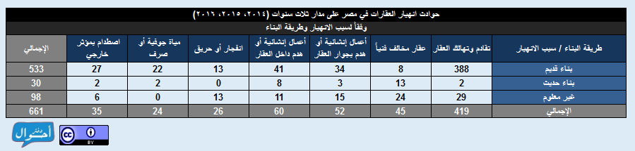](http://daftarahwal.com/wp-content/uploads/2016/12/23-collapse-reason-construction-type.png)

24- وفقاً لسبب الانهيار ووجود قرار سابق بترميم أو إزالة

[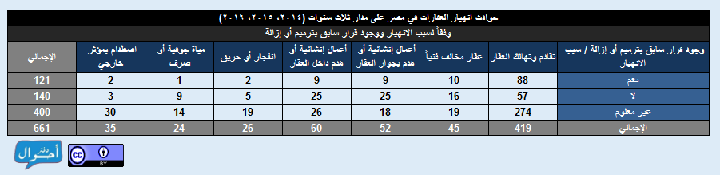](http://daftarahwal.com/wp-content/uploads/2016/12/24-collapse-reason-demolition-decision.png)

25- وفقاً لسبب الانهيار وإجراءات سابقة قبل الانهيار

[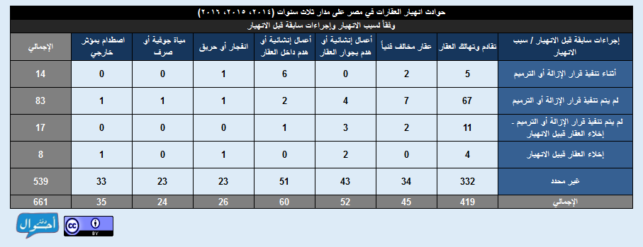](http://daftarahwal.com/wp-content/uploads/2016/12/25-collapse-reason-procedures-before-collapse.png)

26- وفقاً لسبب الانهيار وإجراءات لاحقة بعد الانهيار

[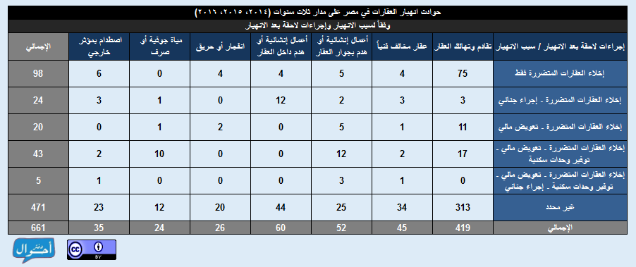](http://daftarahwal.com/wp-content/uploads/2016/12/26-collapse-reason-procedures-after-collapse.png)

27-  توزيع الوقائع حسب دوائر أقسام الشرطة

[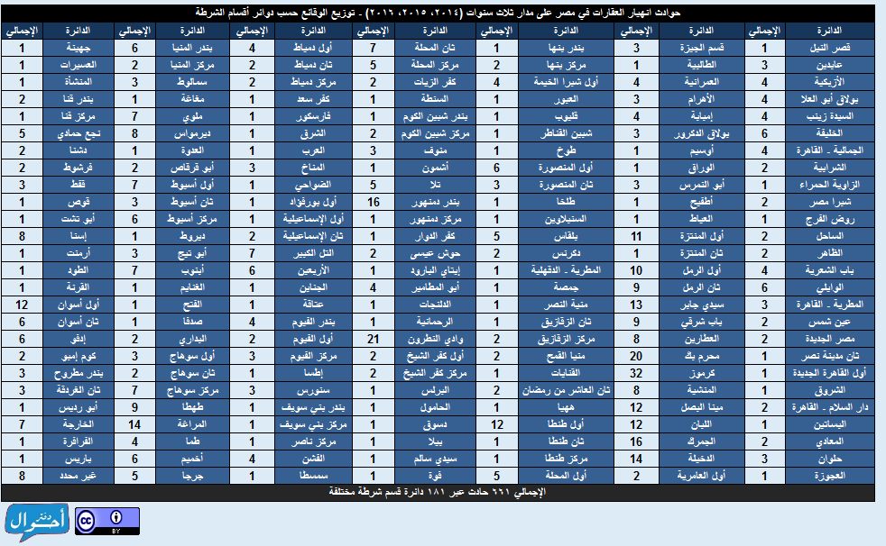](http://daftarahwal.com/wp-content/uploads/2016/12/27-police-station.png)

**رسوم بيانية**

للاطلاع على التقرير كاملا من [هنا](http://daftarahwal.com/2017/01/26/building-collapses-abstract-ar/).

(لعرض الصور بحجم كامل يرجى الضغط عليها)

1- وفقاً للفترة الزمنية للواقعة

[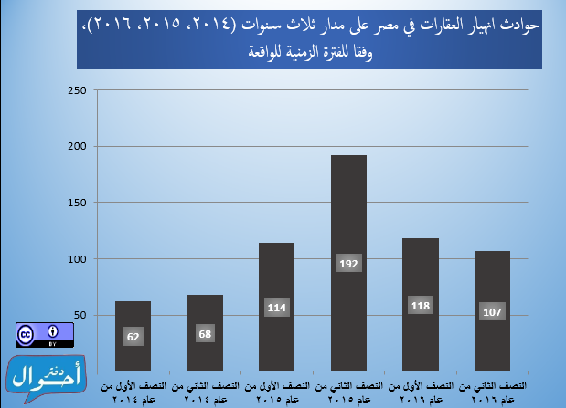](http://daftarahwal.com/wp-content/uploads/2016/12/1-period.png)

2- وفقاً للإقليم الجغرافي للواقعة

[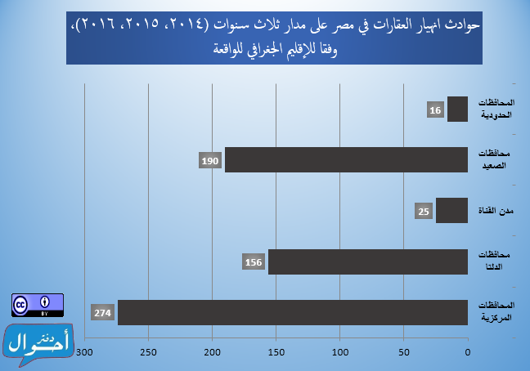](http://daftarahwal.com/wp-content/uploads/2016/12/2-region.png)

3- وفقاً لسبب الانهيار

[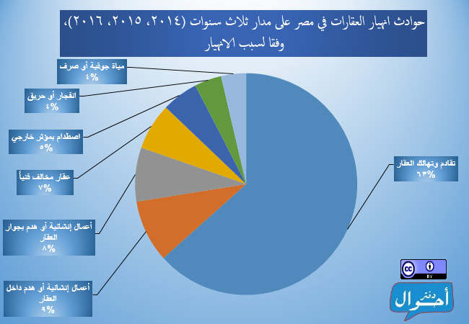](http://daftarahwal.com/wp-content/uploads/2016/12/3-collapse-reason.png)

4- وفقاً لنوع الانهيار

[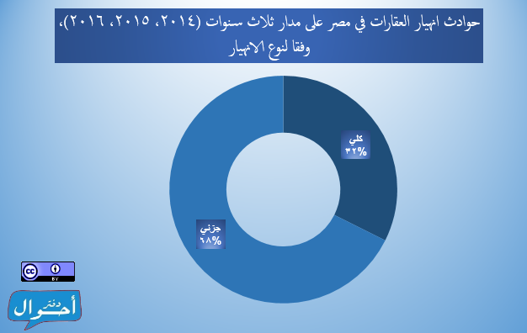](http://daftarahwal.com/wp-content/uploads/2016/12/4-collapse-type.png)

5- وفقاً لنوع العقار

[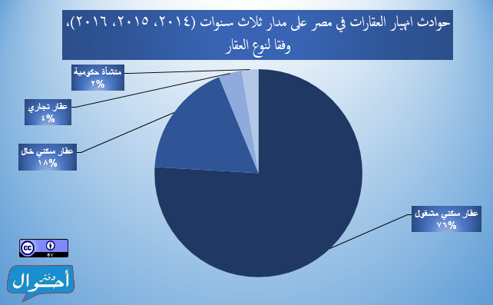](http://daftarahwal.com/wp-content/uploads/2016/12/5-building-type.png)

6- عدد الخسائر البشرية وفقاً للفترة الزمنية للواقعة والنوع الاجتماعي للوفيات

[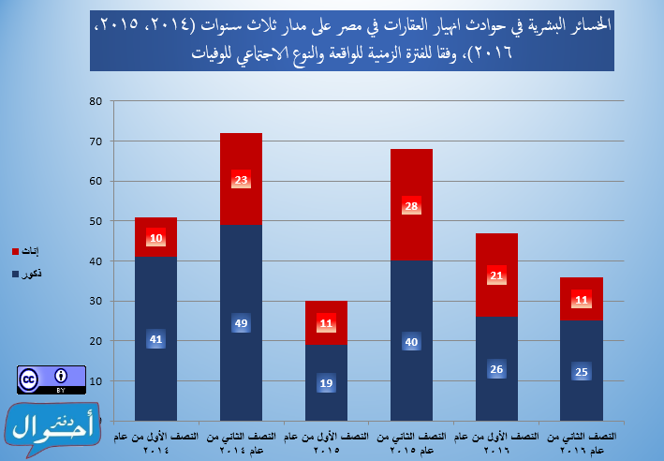](http://daftarahwal.com/wp-content/uploads/2016/12/6-period-casualties-gender.png)

7- عدد الخسائر البشرية وفقاً للفترة الزمنية للواقعة والمرحلة العمرية للوفيات

[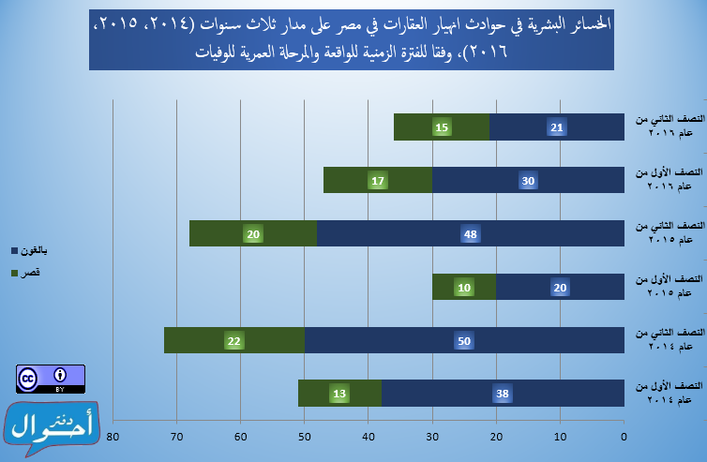](http://daftarahwal.com/wp-content/uploads/2016/12/7-period-casualties-age.png)

8- عدد الأسر المتضررة وفقاً للفترة الزمنية

[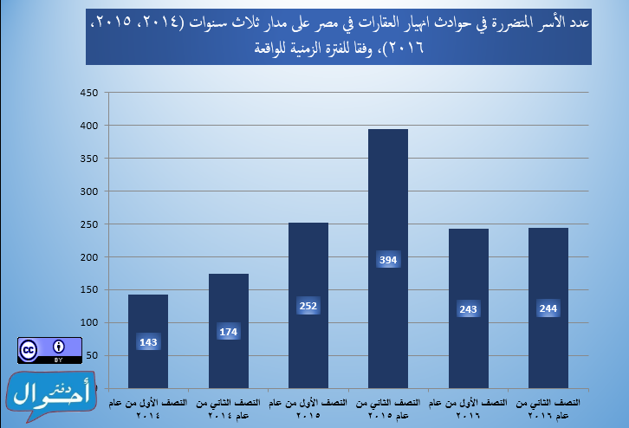](http://daftarahwal.com/wp-content/uploads/2016/12/8-period-families.png)

9- وفقاً لوجود قرار سابق بترميم أو إزالة

[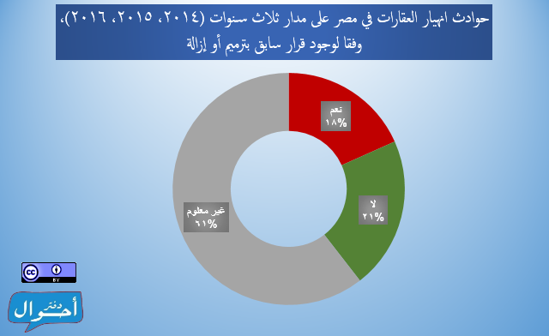](http://daftarahwal.com/wp-content/uploads/2016/12/9-demolition-decision.png)